Коробочка из картона своими руками

Оригинальные поделки из бумаги и картона для школьников

Мастер-класс. Коробочка для мелочей
Задачи:
- развить творческие способности детей, фантазию, вкус;
- воспитывать аккуратность в работе
Мастер-класс рассчитан для 3-4 классов
Эту коробочку можно использовать для хранения мелких предметов, карандашей, поставить в нее цветы в горшке.
Необходимые материалы:
- картон;
- цветная бумага;
- журналы;
- дырокол;
- клей-карандаш;
- ножницы;
- линейка;
- карандаш;
- цветная лента.
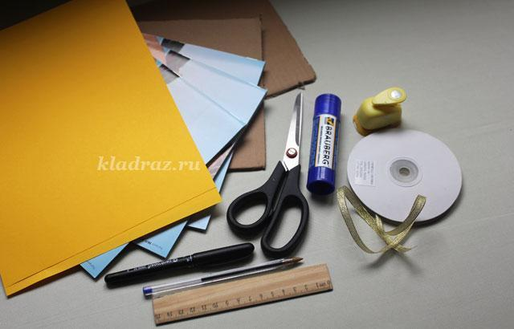

ХОД РАБОТЫ:
1. Выкидывая коробки, мы не задумываемся о том, какой это драгоценный материал для разных поделок и творческих работ. Для нашей коробочки подойдет именно такой картон, на котором необходимо начертить 5 квадратов 10*10см. Размер коробочки зависит от ваших интересов и задумки.
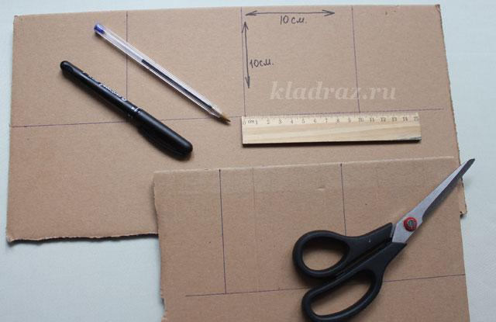
2. Вырезаем. У вас должно получиться 5 ровных квадратов.
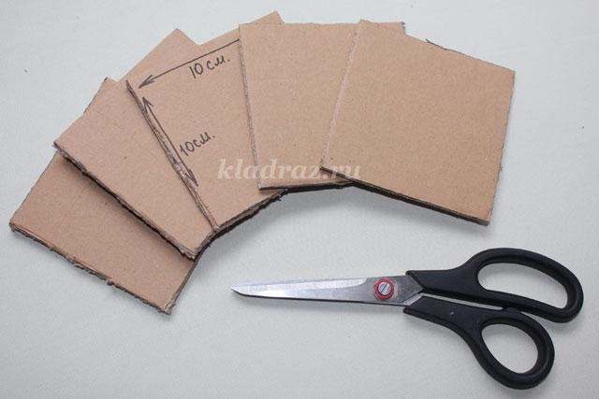
3. Каждый квадрат мы наклеиваем на цветную или тонированную бумагу, используя клей карандаш. Бумага должна выглядывать из-под квадрата примерно на 3-4 см.
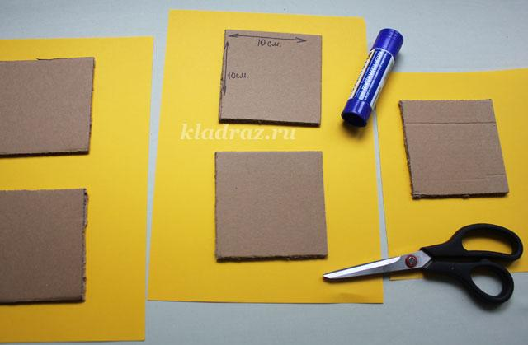
4. Затем, ножницами подрезаем слишком длинные края бумаги, если они длиннее 4 см. Обрезаем уголочки, как показано на рисунке, загибаем и приклеиваем к обратной стороне квадрата.
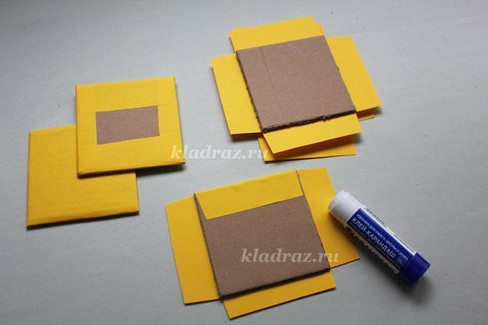
5. Теперь нам необходимо подготовить украшение для стенок коробочки. Из ненужных журналов нарезаем полосы разной толщины. Длинна полосы должна быть 15-20 см. Старайтесь использовать полосы без букв или ненужных предметов.
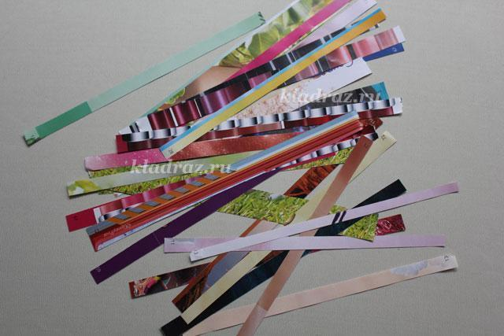
6. Намазываем клеем внешнюю сторону квадрата и распределяем на ней наши полосы.
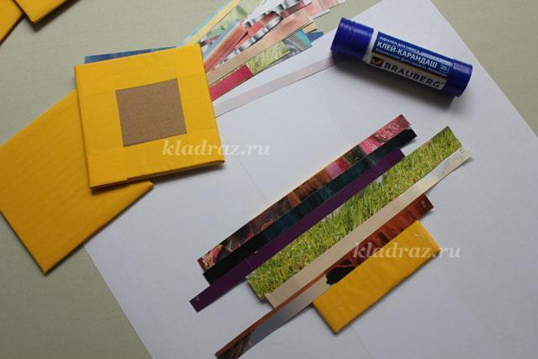
7. Обрезаем полоски покороче и приклеиваем их к внутренней стороне квадрата.
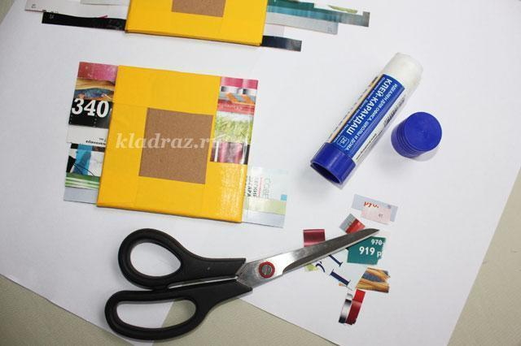
8. Нам необходимо скрыть все недостатки внутренней стороны коробочки. Для этого вырезаем 5 квадратов 9,5*9,5см. из цветной бумаги и приклеиваем.
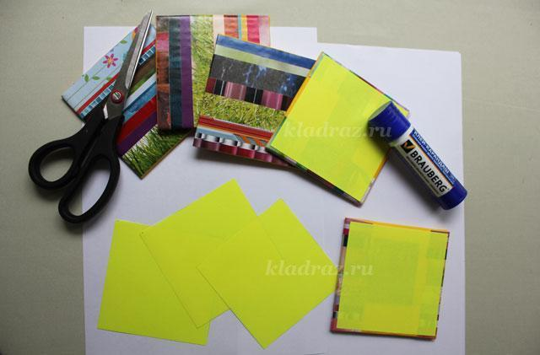
9. На одном квадрате дыроколом делаем по 5 дырочек со всех сторон. А на остальных – оставляем по одной стороне без дырок.
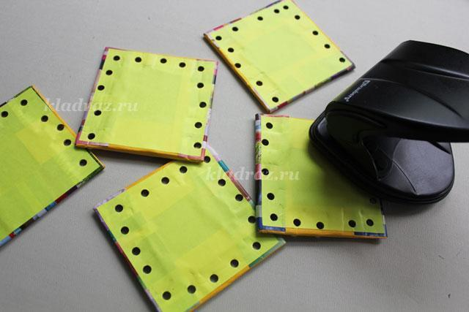
10. Раскладываем наши детали так, как показано на рисунке.
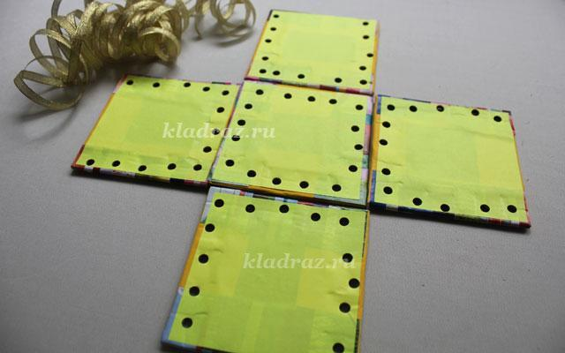
11. Желательно пронумеровать наши детали. Квадрат, который находится в середине, будет №1, слева-№2, сверху-№3, справа -№4, внизу-№5. Нарезаем 4 ленты по 30 см. Берем одну и вставляем в нижние отверстия детали №1, №2 и завязываем узелок. Затем поднимаемся выше и вставляем в следующие отверстия ленту и протягиваем. На внутренней стороне получаются параллельные полосы из лент.

12. А на внешней стороне – скрещиваем ленты. Когда лента достигнет верхнего отверстия, можно завязать узелок. Остатки ленты не обрезайте!

13. Чтобы нам не путаться в направлении связывания деталей необходимо нарисовать направляющие стрелочки.
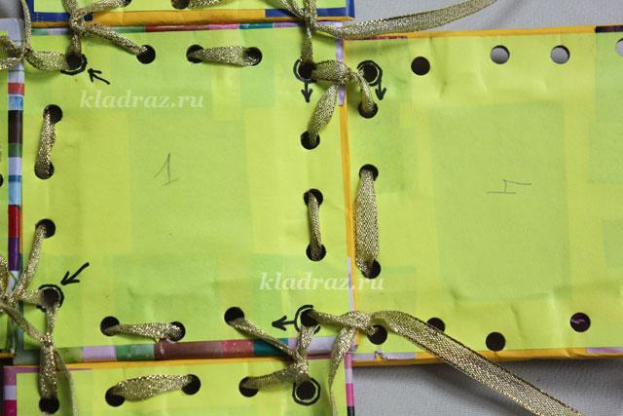
14. Затем прикладываем деталь №3 к детали №1 и скрепляем следующей лентой от намеченного места со стрелочкой. Завязав узелок, можно приложить следующую деталь №4 к №1 и связать все следующей лентой и т.д.
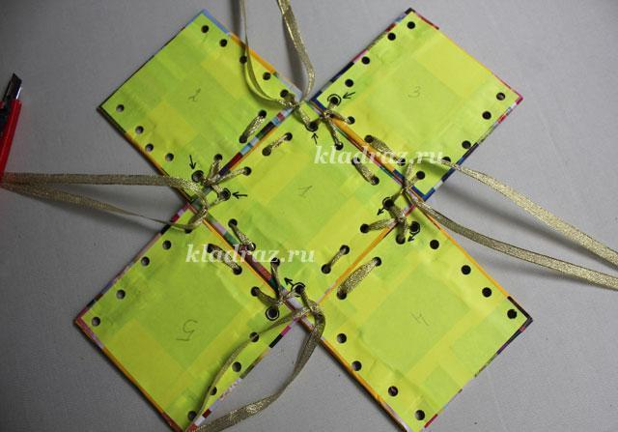
15. Вот так должна выглядеть наша работа с внешней стороны.
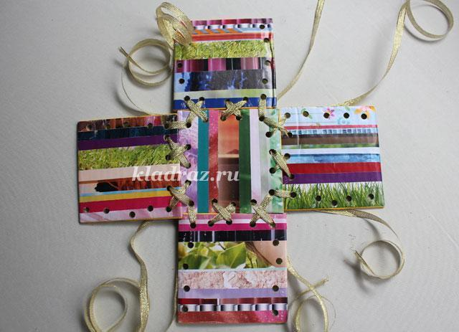
16. После этого поднимаем стенки коробочки и связываем их таким же способом, каким делали раньше. На конце ленточек можно завязать бантики.
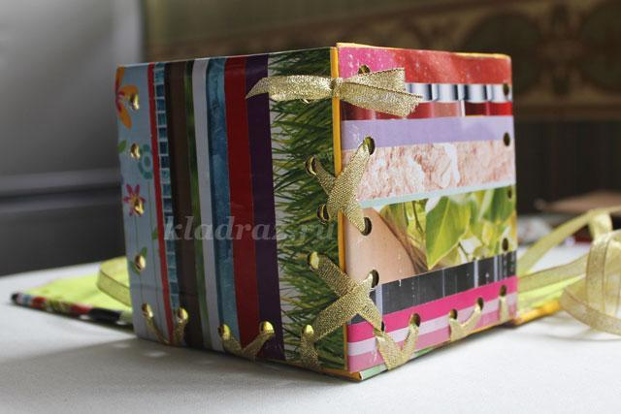
17. Наша коробочка готова!

